Ministerul Educației al Republicii Moldova

Universitatea Tehnică a Moldovei

Catedra BTE

Referat

*pentru lucrarea de laborator nr. 5 la Electrotehnică*

Tema: ***Circuite electrice trifazate cu conexiunea receptoarelor în stea .***

**Efectuat: Brăduleac Vadim**

**Verificat: *Lector Asistent* Rotaru Adrian**

Chișinău 2016

Lucrare de Laborator NR. 5

**Tema:** Circuite electrice trifazate cu conexiunea receptoarelor în stea .

**Scopul lucrării:** Studierea particularităţilor receptoarelor de energie a circuitelor trifazate cu conexiunea în stea pentru diferite regimuri de lucru.

**Ordinea Efectuării:**

1. Montăm Schema

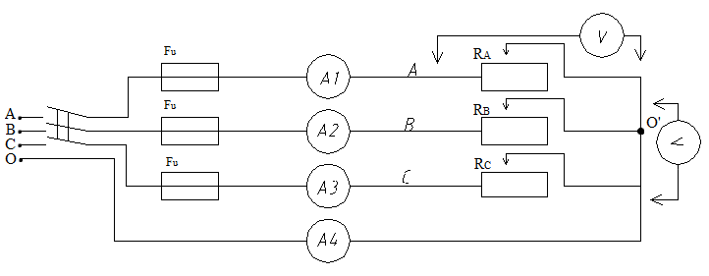

1. Studiem următorele regimuri:
   1. Sarcina echilibrată: RA=RB=RC ;
   2. Sarcina dezechilibrată: RA≠RB≠RC;
   3. Întreruperea conductorului fazei “A”: RA=∞, RB=RC ;

Măsurările le-am efectuat pentru două variante: cu fir nul şi fără fir nul. Am măsurat tensiunile de linie și de fază precum și curenții. Rezultatele măsurărilor le-am introdus în tabel.

Tabel Nr. 1

|  |  |  |  |  |  |  |  |  |  |  |  |  |  |
| --- | --- | --- | --- | --- | --- | --- | --- | --- | --- | --- | --- | --- | --- |
| Regimul | *Cazul Studiat* | UAB | UBC | UCA | UAO’ | UBO’ | UCO’ | UOO’ | IA | IB | IC | IO | P3f |
| **V** | **V** | **V** | **V** | **V** | **V** | **V** | **A** | **A** | **A** | **A** | **W** |
| Sarcina echilibrată | c.f.n | *36* | *36* | *36* | *20* | *20* | *20* | - | *1,5* | *1,5* | *1,5* | *0* | *90* |
| f.f.n | *36* | *36* | *36* | *20* | *20* | *20* | 0 | *1,5* | *1,5* | *1,5* | *-* | *90* |
| Sarcina dezechilibrată | c.f.n | *36* | *36* | *36* | *20* | *20* | *20* | - | *1,5* | *1* | *2* | *0,55* | *90* |
| f.f.n | *36* | *36* | *36* | *22* | *24* | *27* | *4* | *1,5* | *1.2* | *1.7* | *-* | *108* |
| Întrerupera fazei „A” | c.f.n | *36* | *36* | *36* | *0* | *20* | *20* | - | *0* | *1,5* | *1,5* | *1,3* | *60* |
| f.f.n | *36* | *36* | *36* | *0* | *18* | *18* | *12* | *0* | *1.3* | *1.3* | *-* | *47* |

1. Efectuăm calculele necesare iar rezultatele le introducem în tabel.

*Exemplu de calcul:*

* P3f = PA+ PB + PC = UAO’*IA+UBO’*IB+UCO’*IC = 90

1. Construim Diagramele Vectoriale (*vezi Anexa*);
2. Concluzie

În cadrul lucrării respective de laborator am studiat particularitățile circuitelor electrice trifazate cu conexiunea receptoarelor în stea în cazurile cu și fără fir nul. După realizarea experimentului am observat că prezența firului nul are o importanță impunătoare deoarece el are rolul de a echilibra tensiunile. La fel am observat că în cazul întreruperii fazei *“A”*, curenții *IB* și *IC* devin egali. În final pot spune că lucrarea respectivă de laborator a contribuit la o înțelegere mai bună a circuitelor trifazate cu conexiune în stea.